Конспект урока
по информатике на тему:
«Устройства персонального
компьютера»
Тема: «Устройства персонального компьютера».
Цели урока:
- Обучающие:
- повторение и закрепление ранее изученного материала по теме: «Устройства ПК»;
- стимулировать интерес учащихся к данной теме и учебному процессу в
целом.
2) Развивающие:
- развить устойчивый интерес к предмету;
- развитие у школьников навыков самостоятельной работы.
3) Воспитывающие:
- воспитание добросовестного отношения к труду;
- формирование у учащихся познавательной потребности за счет игровой формы работы.
Дата проведения: 01.10.2008 г.
Время проведения: 40 мин.
Тип урока: урок повторения изученного материала, совершенствование знаний, умений, навыков.
Вид урока: комбинированный.
Метод обучения: беседа и объяснительно – иллюстративный.
Приемы обучения: объяснительно-побуждающий.
Формы обучения: индивидуальная, коллективная.
Оборудование: мультимедийный проектор, презентация, ребусы, кроссворд.

План:
Название этапа | Время
1. Организационный момент. | 3 мин.
2. Актуализация опорных знаний | 5 мин.
3. Повторение ранее изученного материала | 9 мин.
4. Закрепление пройденного материала | 20 мин.
5. Подведение итогов. Задание на дом | 3 мин.

Ход урока:
Название этапа | Деятельность учителя | Деятельность учащихся
1.Оргмомент | - Здравствуйте, ребята! Садитесь. Меня зовут Мария Сергеевна, и сегодня урок информатики проведу у вас я.
2.Актуализация  опорных  знаний | - На разминку я предлагаю вам разгадать 3 ребуса. В данных ребусах загаданы объекты ПК.  1)  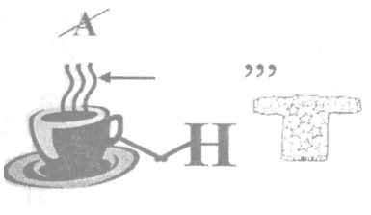(принтер)  2)  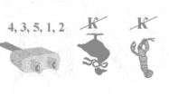(клавиатура)  3)  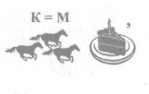(монитор)  - Ребята, а каким одним словом можно назвать слова: клавиатура, принтер, монитор, мышь?  - Правильно, исходя из этого, тема сегодняшнего занятия «Устройства ПК». Но, так как вы уже ранее изучали данную тему, целью нашего сегодняшнего урока будет повторение и закрепление ранее изученного материала по данной теме. Давайте откроем тетради, запишем число и тему урока. | - клавиатура, принтер, монитор.  -Устройства компьютера
3. Повторение ранее изученного материала | - Итак, современные ЭВМ бывают самыми разными: от больших, занимающих целый зал, до маленьких, помещающихся на столе, в портфеле и даже в кармане. Сегодня самым массовым видом ЭВМ является ПК.  _ Скажите, пожалуйста, а что же такое компьютер?  Итак, компьютер – это универсальное (многофункциональное) электронное программно-управляемое устройство для хранения, обработки и передачи информации.  - А как же расшифровывается ЭВМ?  - Ребята, а вы сможете перечислить то, что входит в минимальный комплект персонального компьютера?  - Итак, в минимальный комплект ПК входят: системный блок, монитор, клавиатура, мышь.  . А всё остальное называется дополнительными устройствами.  - Давайте вспомним, что же входит в состав компьютера и составим схему:  - Ребята, вспомните и перечислите, из чего состоит системный блок?  -…  -….  Молодцы!  - А какие устройства ввода и вывода информации вы можете перечислить?  -…  -…  Молодцы!  В состав компьютера входят:  1. Системный блок: 2. Устройства  - материнская плата; ввода:  - процессор; - клавиатура;  - оперативная память; - мышь;  - жесткий диск - джойстик;  (винчестер); - сканер;  - дисководы; - микрофон.  - видеоадаптер  и др.  3. Устройства вывода:  - монитор;  - принтер;  - колонки.  - Давайте заострим внимание на системном блоке.  - Как вы думаете, какой элемент в компьютере самый главный?  - Да, правильно.  - Тогда такой вопрос, а для чего служит процессор?  Процессор обрабатывает информацию и управляет всеми устройствами компьютера. При работе на компьютере информация помещается в оперативную память. | -Компьютер –устройство для хранения, обработки и передачи информации.  -Электронно-вычислительные машины.(записать)  -Клавиатура, монитор, системный блок,  мышь.  Ребята отвечают, учитель оформляет схему под диктовку на доске;  Ребята называют устройства.  процессор
4. Закрепление пройденного материала | - А теперь полученные вами знания попытаемся закрепить с помощью кроссворда.  А теперь в оставшееся время я предлагаю поработать на специальных компьютерных тренажерах, это: «Аленка», тренировка работы с клавиатурой, и тренировка работы с мышью.  Молодцы, садимся за столы. | Решаем кроссворд с детьми на компьютере
5. Подведение итогов. Задание на дом. | - Итак, сегодня мы с вами вспомнили основные устройства ПК.  - Вашим домашним заданием будет: составить кроссворд по данной теме, в котором будет не менее 10 слов. Также должно быть как можно больше пересечений. Кроссворд вы составляете на альбомном листе, а ответы вы должны приложить на отдельном листочке.  - Спасибо за урок, до свидания!

Кроссворд на тему: «Устройства ПК»

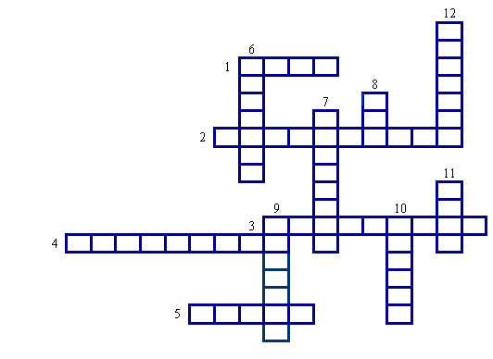
Вопросы:
По горизонтали:

- Хранилище информации.
- Устройства ввода информации.
- «Мозг» компьютера.
- Универсальное техническое средство для работы с информацией.
- Устройство, предназначенное для выхода в Интернет.

По вертикали:

- Лицо компьютера.
- Устройство для записи/считывания информации с магнитных дисков.
- Минимальная единица измерения.
- Устройство для распечатки информации на бумаге.
- Устройство для считывания графической информации.
- ... питания.
- Составная часть устройства ввода.

